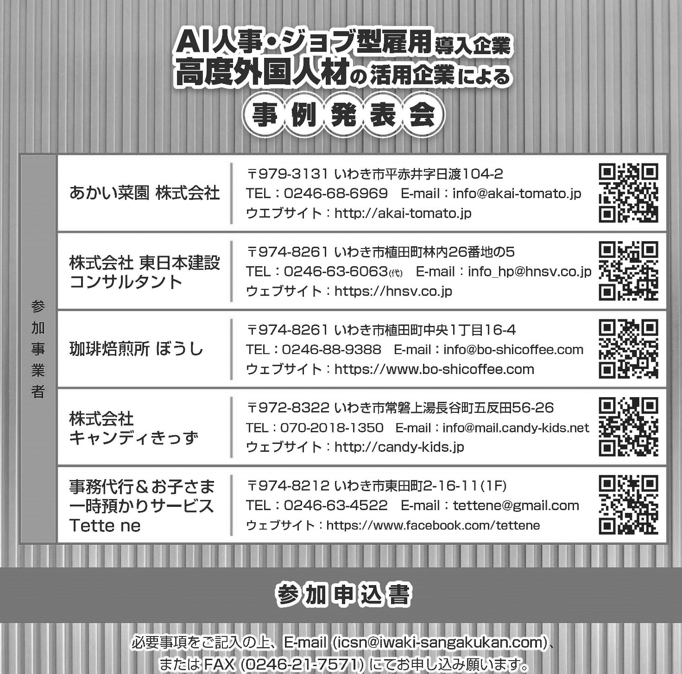

会社・団体名
役 職 |  | 氏 名
TEL
E-mail
備 考

